版本 | 时间 | 开发人员 | 更新日志
1.0.0 | 2019-04-28 | 李涛 | 组件新开发
1.0.1 | 2019-05-13 | 李涛 | 1. datagrid 的 button-list 属性中不再支持配置 type=“dialog” 的按钮  2. datagrid 添加 name=“fixed-card” 的插槽  3. 新开发 njs-datagrid-card 组件，与 fixed-card 插槽结合使用可实现 datagrid 组件的右侧固定卡片
1.0.2 | 2019-06-11 | 李涛 | 1. datagrid 的button-list属性配置批量删除按钮，可通过max属性配置一次最多删除的数量，默认为100。  2. 批量删除成功后会自动清空datagrid的选中数据，无需再手动调用方法清空选中。  3. 新开发 njs-datagrid-search 组件，用于配置 datagrid 组件的一项常用查询条件，具体用法见本文 njs-datagrid-search 组件的详细说明
1.0.3 | 2019-06-21 | 李涛 | button-list 配置自定义按钮时，handler 方法能接收事件对象和按钮配置作为参数
组件简介
名称：数据网格。用于开发管理功能的综合性组件。
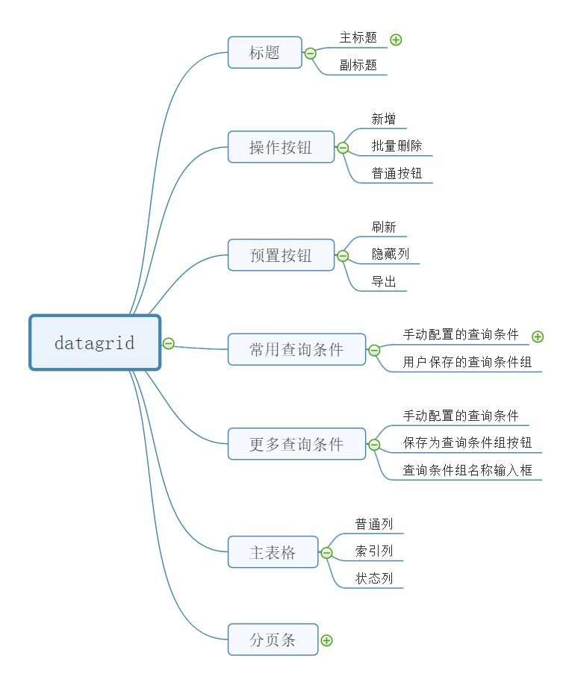
使用方法
njs-datagrid Attributes

参数 | 说明 | 类型 | 可选值 | 默认值
* datagrid-id | 组件ID,用于保存查询条件时与其他datagrid组件的查询条件作区分。 | string（qcItem_manage_U265362） | — | —
service | 接口号。用于通过此接口向后台获取要展示的数据 | string | ucc系统中的接口号 | —
auto-loading | 配置了service时，是否在created钩子里自动加载一次数据 | boolean | true / false | false
data | 配置要展示的数据。配置了此属性不可配置service，不可配置查询条件，beforeLoad事件也将失效。 | [{},{},{}] | — | —
duration | 配置了data属性时，可通过此属性手动设置耗时，单位：毫秒 | number,string | — | 0
title | datagrid组件的标题文字 | string | — | —
subheading | datagrid组件的副标题文字 | string | — | —
button-list | 组件右上角的按钮列表。用于实现各种业务功能，如：新增、修改、批量删除、审核等。此处按钮的类型有：'dialog',’delete',’custom‘，即：新增、删除、自定义，不指定类型的按钮为自定义按钮。 | [  {  type: 'delete', // 按钮类型为删除  disabled: fasle, // 是否禁用，默认false  service: '接口号', // 必填，新增数据的接口号  key: '字段名', // 必填，指定以哪个字段拼串告诉后台要删除的数据  text: '批量删除', // 按钮上的文字，默认为“新增”，  max: 数字 , // 一次最多删除的数量，默认100  maxText: ‘勾选数量超过最多数量的提示文字’, // 默认为：批量删除数量不能超过max  icon：'按钮上面的图标‘，  unchecked: '请勾选要删除的数据！', // 未勾选数据时的提示文字，默认为“请勾选要删除的数据！”  confirm: '你确定要删除这些数据吗？' // 二次确认提示文字，默认为“你确定要删除这些数据吗？”，  query: {}, // 调用删除接口的额外参数  successText: '删除成功！', // 删除成功的提示文字  success: Function（result）, // 删除成功的回调，  fail: Function (error) // 删除失败的回调  },  {  type: 'custom', // 按钮类型为自定义，默认为自定义  disabled: fasle, // 是否禁用，默认false  handler: '方法名', // 必填，点击此自定义按钮时调用的方法，接受事件对象和按钮配置作为参数  text: '自定义按钮', // 按钮上的文字，默认为“自定义按钮”  icon: '按钮上面的图标'，  prevButton: false // 是否放入前置按钮列表  }  ]
width | datagrid 的宽度，默认为自动宽度。如果 width 为 number 类型，单位 px；如果 width 为 string 类型，则这个高度会设置为 Table 的 style.width的值，Table 的宽度会受控于外部样式。 | string/number | — | auto
height | datagrid 的高度，默认为自动高度。如果 height 为 number 类型，单位 px；如果 height 为 string 类型，则这个高度会设置为 Table 的 style.height 的值，Table 的高度会受控于外部样式。 | string/number | — | 100%
max-height | datagrid 的最大高度 | string/number | — | —
single-select | 是否支持单选。若支持单选本组件的current-change事件会在选中行变化时触发，详细说明请看本文档的current-change事件。单选和多选不能同时支持。 | boolean | true / false | false
multiple | 是否支持多选。若支持单选本组件的selection-change事件会在选中行变化时触发，详细说明请看本文档的selection-change事件。单选和多选不能同时支持。 | boolean | true / false | false
selectable | 仅当 multiple=true 有效，类型为 Function，Function 的返回值用来决定这一行的 CheckBox 是否可以勾选 | Function(row, index) | — | —
reserve-selection | 为 true 则会在数据更新之后保留之前选中的数据（需指定 row-key） | Boolean | — | false
row-key | 行数据的 Key，用来指定一条数据的唯一标识是哪个字段从而优化 Table 的渲染；在使用 reserve-selection 功能该属性是必填的。 | String | — | —
prev-button-list | 组件的前置按钮，与业务不相关的按钮。包含以下可配：刷新(refresh)、导出(export)、隐藏列(hideColumns)。通过数组来配置要显示的前置按钮 | ['refresh','hideColumns','export'] | 'refresh','hideColumns','export' | ['refresh','hideColumns']
not-save-queries | 保存查询条件时不保存的查询条件，回写查询条件也不回写。值为字段名集合数组。 | Array | — | []
rules | 表单校验规则，格式参考 elementUI form组件的表单校验规则 | object | — | —
default-query | 查询条件的默认值 | object | — | —
hide-head | 是否隐藏datagrid组件的头部，即第一栏 | boolean | true / false | false
hide-neck | 是否隐藏datagrid组件的颈部，即第二栏 | boolean | true / false | false
loading-text | 加载时显示的提示文字 | string | — | 拼命加载中
pagination | 是否显示分页条 | boolean | true / false | true
page-sizes | 选择每页展示数据量的选项集合。仅当pagination为true有效。 | array | — | [10,20,30,50]
form-label-width | 表单项的label宽度 | string | — | 96px

njs-datagrid Events

事件名 | 说明 | 参数 | 回调函数入参 | 来源
before-load | 请求远程数据之前触发，若 return false 则取消请求，无return则不会该请求有任何影响，return 其它值则会覆盖当前datagrid的req | req，callback | 传入false则停止提交，传入其它值则会替换当前的req，无值传入或不执行则不会影响本次刷新。 | datagrid
load-success | 请求远程数据成功后触发，执行完此事件后才会去渲染视图，因此可以在此方法中对请求到的数据进行一些加工并通过回调函数传出去，最终数据会被赋值给tableData（无入参或入参为false时，请求到的数据将直接赋值给tableData）。你也可以根据实际业务需求在此事件中做一些其它操作。 | data, callback | 传入false不影响tableData，传入其它值则会替换当前的tableData，无值传入或不执行则不会影响本次刷新 | datagrid
load-error | 请求远程数据失败后触发 | error |  | datagrid
select | 当用户手动勾选数据行的 Checkbox 时触发的事件 | selection, row |  | table
select-all | 当用户手动勾选全选 Checkbox 时触发的事件 | selection |  | table
cell-mouse-enter | 当单元格 hover 进入时会触发该事件 | row, column, cell, event |  | table
cell-mouse-leave | 当单元格 hover 退出时会触发该事件 | row, column, cell, event |  | table
cell-click | 当某个单元格被点击时会触发该事件 | row, column, cell, event |  | table
cell-dblclick | 当某个单元格被双击击时会触发该事件 | row, column, cell, event |  | table
row-click | 当某一行被点击时会触发该事件 | row, column, event |  | table
row-contextmenu | 当某一行被鼠标右键点击时会触发该事件 | row, column, event |  | table
row-dblclick | 当某一行被双击时会触发该事件 | row, column, event |  | table
header-click | 当某一列的表头被点击时会触发该事件 | column, event |  | table
header-contextmenu | 当某一列的表头被鼠标右键点击时触发该事件 | column, event |  | table
sort-change | 当表格的排序条件发生变化的时候会触发该事件 | { column, prop, order } |  | table
current-change | 当datagrid配置了允许单选且表格的选中行发生变化的时候会触发该事件 | currentRow, oldCurrentRow |  | table
selection-change | 当datagrid配置了允许多选且选中项发生变化时会触发该事件 | selection |  | table
size-change | pageSize 改变时会触发 | 每页条数 |  | pagination
current-page-change | currentPage 改变时会触发 | 当前页 |  | pagination
prev-click | 用户点击上一页按钮改变当前页后触发 | 当前页 |  | pagination
next-click | 用户点击下一页按钮改变当前页后触发 | 当前页 |  | pagination
njs-datagrid Methods

方法名 | 说明 | 参数
getAttr | 用来获取datagrid内部数据的方法。 | attributeName
refresh | 重新请求一次数据。先校验查询条件输入的合法性，若合法依次触发before-load和（load-success或load-error）事件 | —
toggleMoreQuery | 不传参数时切换更多查询条件收缩展开状态。可接收参数，若参数为true则将状态置为展开否则收起。 | openState
clearSelection | 用于多选表格，清空用户的选择 | —
toggleRowSelection | 用于多选表格，切换某一行的选中状态，如果使用了第二个参数，则是设置这一行选中与否（selected 为 true 则选中） | row, selected
toggleAllSelection | 用于多选表格，切换所有行的选中状态 | -
setCurrentRow | 用于单选表格，设定某一行为选中行，如果调用时不加参数，则会取消目前高亮行的选中状态。 | row
clearSort | 用于清空排序条件，数据会恢复成未排序的状态 | —
clearFilter | 不传入参数时用于清空所有过滤条件，数据会恢复成未过滤的状态，也可传入由columnKey组成的数组以清除指定列的过滤条件 | columnKey
doLayout | 对 Table 进行重新布局。当 Table 或其祖先元素由隐藏切换为显示时，可能需要调用此方法 | —
sort | 手动对 Table 进行排序。参数prop属性指定排序列，order指定排序顺序。  ascending 表示升序，descending 表示降序，null 表示还原为原始顺序 | prop: string, order: string
setLoading | 用来改变datagrid的loading状态 | true / false
njs-datagrid getAttr 参数
注意：这些数据都可以通过refs访问到，但是绝对不允许对其作修改。datagrid组件为你一个方法（ getAttr('属性名') ）来获取这些数据并强烈建议用此方法。对用getAttr获取到的数据进行操作不会影响datagrid组件内部的数据。

参数（String） | 返回值
req | 请求数据时的参数集合
formData | 查询条件绑定的数据
tableData | 用来渲染数据表格的数据（当前页）
openMoreQuery | 是否展开更多查询条件
total | 总数据条数
pageSize | 每页显示条数
pageCount | 总页数
currentPage | 当前页数
requeryTime | 请求耗时（毫秒）
selection | 多选时的选中集合
currentRow | 单选时的当前项
oldCurrentRow | 单选时的上一个当前项

njs-datagrid Slot

name | 说明
— | 用来给datagrid插入列，该插槽内只能放置njs-column组件
more-used-query | 参数为 { formData }。用来给datagrid插入最常用的查询条件、必填条件及保存的查询条件等，插入的内容将会展示在datagrid颈部。
more-query | 参数为 { formData }。用来给datagrid插入更多查询条件，插入的内容将会展示在隐藏的更多查询条件下拉框内。
fixed-card | 参数为 { formData }。用来给datagrid插入右侧固定卡片的，该插槽内只能放置 njs-datagrid-card 组件，且可放置多个卡片
njs-column Attributes

参数 | 说明 | 类型 | 可选值 | 默认值 | 来源
label | 列的标题 | string | — | — | datagrid
* prop | 对应列内容的字段名 | string | — | — | datagrid
type | 对应列的类型。如果设置了 index 则显示该行的索引（从 1 开始计算）；如果设置了 state 则显示为一个状态标识。更多类型有待规划和开发。 | string | index/state | — | datagrid
hide | 初始状态是否为隐藏 | boolean | true / false | false | datagrid
state-map | 若type的值为state则需要指定几种状态对应的值。系统中目前提供了五种状态，默认为 primary。 | json | {  '已提交': 'primary',  '审核中': 'warning',  '已通过': 'success',  '已驳回': 'danger',  '已删除: 'info'  } | — | datagrid
index | 如果设置了 type=index，可以通过传递 index 属性来自定义索引 | number, Function(index) | - | - | table
dict | 给当前列配置数据字典。当前列的值将作为该数据字典的键，该键对应的字典值将作为该列的展示文字，该列的真实值不变。 | string | ucc中的数据字典 | — | datagrid
width | 对应列的宽度 | string | — | — | table
min-width | 对应列的最小宽度，与 width 的区别是 width 是固定的，min-width 会把剩余宽度按比例分配给设置了 min-width 的列 | string | — | — | table
fixed | 列是否固定在左侧或者右侧，true 表示固定在左侧 | string, boolean | true, left, right | — | table
sortable | 对应列是否可以排序，如果设置为 'custom'，则代表用户希望远程排序，需要监听 Table 的 sort-change 事件 | boolean, string | true, false, 'custom' | false | table
sort-method | 对数据进行排序的时候使用的方法，仅当 sortable 设置为 true 的时候有效，需返回一个数字，和 Array.sort 表现一致 | Function(a, b) | — | — | table
sort-by | 指定数据按照哪个属性进行排序，仅当 sortable 设置为 true 且没有设置 sort-method 的时候有效。如果 sort-by 为数组，则先按照第 1 个属性排序，如果第 1 个相等，再按照第 2 个排序，以此类推 | String/Array/Function(row, index) | — | — | table
sort-orders | 数据在排序时所使用排序策略的轮转顺序，仅当 sortable 为 true 时有效。需传入一个数组，随着用户点击表头，该列依次按照数组中元素的顺序进行排序 | array | 数组中的元素需为以下三者之一：ascending 表示升序，descending 表示降序，null 表示还原为原始顺序 | ['ascending', 'descending', null] | table
resizable | 对应列是否可以通过拖动改变宽度（需要在 el-table 上设置 border 属性为真） | boolean | — | true | table
formatter | 用来格式化内容 | Function(row, column, cellValue, index) | — | — | datagrid
show-overflow-tooltip | 当内容过长被隐藏时显示 tooltip | Boolean | — | false | table
align | 对齐方式 | String | left/center/right | left | table
header-align | 表头对齐方式，若不设置该项，则使用表格的对齐方式 | String | left/center/right | — | table
class-name | 列的 className | string | — | — | table
label-class-name | 当前列标题的自定义类名 | string | — | — | table
njs-column Slot

name | 说明
— | 自定义列的内容，参数为 { row, column, $index }。插槽的容器需要配置 slot-scope="scope" ，scope 即是参数了
njs-datagrid-card Attributes

参数 | 说明 | 类型 | 可选值 | 默认值
visible | 是否显示右侧的卡片 | boolean | true, false | false
title | 卡片标题 | string | — | —
width | 卡片宽度，如果 width 为 number 类型，单位 px；如果 width 为 string 类型，则这个高度会设置为 card 的 style.width的值 | string/number | — | 35%
show-close | 是否显示关闭按钮 | boolean | true, false | true
close-text | 关闭按钮的描述文字 | string | — | 关闭
njs-datagrid-card Slot

name | 说明
— | 插入卡片的内容
footer | 插入卡片底部按钮
njs-datagrid-card Event

事件名 | 说明 | 参数
open | 卡片打开事件 | —
close | 卡片关闭事件 | —
njs-datagrid-search Attributes

参数 | 说明 | 类型 | 可选值 | 默认值
value / v-model | 用于双向绑定 datagrid 的 formData | object | — | —
selectItems | 下拉选项集合格式形如：  [  { label: '全部', value: '1', placeholder: '请输入租户名称或租户联系人' },  { label: '租户名称', value: '3', : '请输入租户名称' },  { label: '租户联系人', value: '2', placeholder: '请输入租户联系人' }  ] | array | — | [{ label: '全部', value: '1' }]
hideSelect | 是否去掉下拉框，如果有下拉框，则其父级 njs-datagrid 组件必须通过 default-query 属性来设置默认的 QUERY_TYPE 作为查询条件！ | boolean | true, false | false
placeholder | 配置文本框的 placeholder ，若不配置此属性，则文本框的 placeholder 由选中下拉项的 placeholder 决定。 | string | — | —
queryText | 用于指定输入框里的内容将作为哪个字段的值，通常hideSelect为true时才需要指定queryText | string | — | QUERY_TEXT

注意事项
- 配置了 data 属性之后，不可配置service，不可配置查询条件，beforeLoad事件也将失效。
- 所有 datagrid 必须配置 datagrid-id 属性，用于保存查询条件，即使配的datagrid组件不需要保存查询条件，但为了形成开发规范，这里强制要求每个datagrid必须有datagrid-id。combogrid 组件中包含 datagrid 组件，所以也必须有 datagrid-id。
- single-select 和 multiple 只能有一个为 true 。也许你会问，datagrid组件不是单选不就是多选吗，为何要用两个属性来标识？ 其实很多情况下datagrid组件的数据是不可选的，因为只是用来展示时，选中数据就没有多大意义。
- 使用 reserve-selection 时必须指定 row-key
- 需要在datagrid外访问datagrid内部数据是必须使用 getAttr 方法。
- 能用组件给你提供的属性、方法、事件或插槽实现的功能必须用组件提供的，不要自己写另外一套逻辑去实现。使用过程中发现某些功能可以放到组件层面去实现可以向组件维护者提出新的需求。
- before-load 事件函数中禁止修改已通过校验的表单数据。before-load 事件的设计本意是让你在一次数据请求发起之前根据业务场景添加一些查询条件或者处理一些其它业务逻辑。
- 设置列宽度的时候，尽量使用 min-width，除非你确定该列宽度永远不会超出该宽度，很多情况下不需要指定列宽度，因为未指定宽度的列会自动分配整个表格的横向剩余空间。

